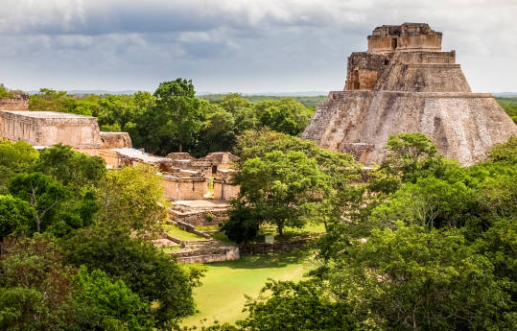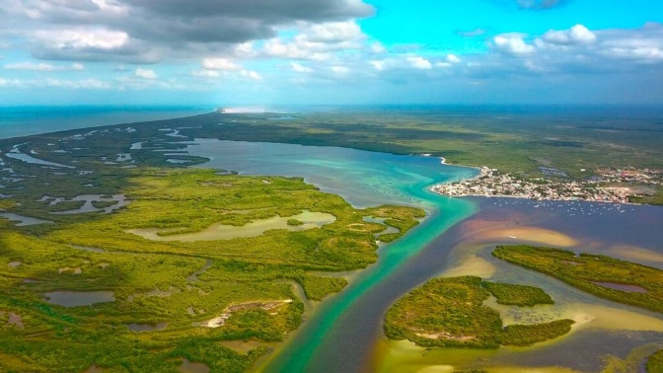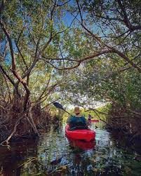
Yucatán Natural
07 días / 06 noches

ITINERARIO
Salidas: domingo
Vigencia: enero a diciembre 2026.
Ref.: LCVS-YN

DIA 01 – DOMINGO: TRASLADO DE LLEGADA AEROPUERTO MÉRIDA | ECOS DE UXMAL | MERIDA
Recepción en el aeropuerto de Mérida con pancarta de bienvenida y traslado al hotel. Check in en el hotel.
A las 13:00 hrs salida para dar inicio de la experiencia de ecos de Uxmal, nuestra primera parada será para visitar la Zona Arqueológica de Uxmal con nuestro guía, después degustaremos la comida Yucateca en un restaurante local, al finalizar regresaremos a la Zona Arqueológica de Uxmal para disponernos a disfrutar de la tecnología con un video mapping en un sendero dentro de Uxmal donde nos contarán la leyenda del “Enano de Uxmal”. Regreso a Mérida.

DIA 02 – LUNES: MÉRIDA | RIO LAGARTOS Y COLORADAS | ACTIVIDAD DE ASTROTURISMO PARA VER LAS ESTRELLAS DE RIO LAGARTOS | RIO LAGARTOS
Inicio: 07:30 hrs. Salida rumbo a Las Coloradas parque ecológico donde podremos disfrutar del proceso de extracción de sal, la cristalización de la sal de mar que ocasiona que el sol se refleje con más fuerza en la fina arena blanca y la salinidad del agua, que le brinda ese color rosa muy emblemático. Después nos trasladaremos al puerto pesquero de río lagartos donde disfrutaremos de un recorrido en lacha para poder apreciar la flora y fauna del lugar, por último, nos deleitaremos con ricos platillos a base pescado en uno de los restaurantes de la costa.

Por la noche, a las 08:00 hrs, actividad de astroturismo. El guía les contará historias de las estrellas y veremos con el telescopio objetos espaciales como la luna, planetas, cúmulos de estrellas, etc. Para finalizar volvemos al punto de encuentro. Check in el hotel en Rio Lagartos.

DIA 03 – MARTES: RIO LAGARTOS | TRASLADO AL CUYO | ACTIVIDAD DE KAYAK Y SELVA EN LA UMA | CUYO
Desayuno. Inicio: 12:00 hrs. nos trasladaremos al Cuyo, un tesoro escondido de la costa esmeralda, el mar de color turquesa.
A las 16:00 hrs, podremos vivir la experiencia de ver la selva de Yucatán dentro de la UMA un espacio de conservación de la flora y fauna de la zona (esta experiencia brinda recursos para seguir apoyando el trabajo de la UMA) y aquí realizaremos Kayak en compañía de un guía de naturaleza. Comida en un restaurante de Cuyo. Pernocta en el Cuyo.

DIA 04 – MIERCOLES: CUYO | EXPLORACIÓN EN LA SELVA ATV´S | CUYO
Desayuno. A las 08:30 hrs, iniciamos la actividad en la UMA, en un vehículo ATV´s todo terreno en senderos de la selva yucateca. Comida en un restaurante de Cuyo. Pernocta en el Cuyo.

DIA 05 – JUEVES: CUYO | IZAMAL Y CHICHÉN ITZÁ | TRASLADO A MÉRIDA
Desayuno. A las 8:00 hrs, traslado a la legendaria ciudad maya de Chichén Itzá, Patrimonio de la Humanidad declarada por la UNESCO desde 1988 y Maravilla del Mundo desde 2007, sobresalió como centro cultural y político de la vieja civilización maya y fue uno de los asentamientos más extensos del centro-norte de la península de Yucatán. En su época de mayor esplendor, fue la ciudad más poderosa de la península de Yucatán.
Tendremos la comida en el pintoresco pueblo de Piste para posteriormente trasladarnos al pueblo mágico de Izamal, que fue un importante centro religioso maya y hoy en día puedes visitar los sitios arqueológicos y el Ex Convento de San Antonio de Padua, una ciudad esplendorosa vestida de blancos y amarillos que evocan un pasado histórico que hasta el día de hoy se vive en sus calles, tomaremos el recorrido de calesa para conocer los puntos más icónicos de la ciudad. Salida hacia Mérida.

DIA 06 – VIERNES: MÉRIDA
Desayuno. Día libre. Actividades opcionales, no incluidas:
• Motul y Costa esmeralda (Xtampú)
• Haciendas del Oro verde
• Maní y Tekit

DIA 07 – SÁBADO: MÉRIDA
Desayuno. Traslado de salida.

Fin de los servicios

PRECIOS POR PERSONA EN PESOS (MN)
SERVICIOS TERRESTRES

VIGENCIA: ENERO A DICIEMBRE 2026
HOTEL | SENCILLA | DOBLE | TRIPLE | CUÁDRUPLE | MENOR  2-11 años
IBIS STYLES | $53,835 MN | $43,460 MN | $42,839 MN | $41,332 MN | $24,965 MN
HOTEL VICTORIA | $57,029 MN | $49,312 MN | $44,967 MN | - | $25,495 MN
NH COLLECTION | $70,859 MN | $51,706 MN | $48,515 MN | $46,120 MN | $26,736 MN

Nota. Los precios no aplican en temporada alta: Semana Santa, vacaciones de verano, puentes, navidad y fin de año.

EL PRECIO INCLUYE:
✓ Traslado IN /OUT Aeropuerto Mérida
✓ Transportación en servicio compartido
✓ 3 noches de alojamiento en Mérida de acuerdo con su elección.
✓ 1 noche en Rio lagartos
✓ 2 noches en el Cuyo: Dos mares o similar
✓ Tour Uxmal Luz y Sonido
✓ Tour Río lagartos, coloradas y astroturismo
✓ Tour en el Cuyo en Kayak pernocta Cuyo
✓ Tour de ATV´s en la selva maya desde Cuyo
✓ Tour Izamal y Chichén Itzá desde Cuyo
✓ Guía en los días de tours
✓ Botella de agua en cortesía
✓ Kit sanitizante
✓ Todas las entradas a parques y monumentos descritos en el itinerario
✓ Hospedaje en hoteles 5*, 4* de acuerdo con su preferencia.
✓ Desayuno americano o desayuno buffet todos los días de acuerdo con el hotel.
✓ Asistencia de viajero las 24 hrs

NO INCLUYE:
- Transportación aérea para llegar y salir de Mérida.
- Impuestos aéreos.
- Bebidas, ni alimentos no mencionados en el itinerario.
- Propinas a choferes y guías.
- Gastos de índole personal.
- Tours opcionales
- Entradas no mencionadas como incluidas
- Seguro de viaje.

Actividad Opcional para este itinerario(No Incluidas/ Precio por persona)
• Haciendas de Oro verde $4,320 MXN
• Maní y Tekit $3,744 MXN
• Actividad a Río lagartos por la noche para avistamiento de cocodrilos $2,107 MXN

NOTAS:
- Se recomienda incluir en su equipaje bloqueador solar biodegradable, repelente de insectos biodegradable.

LEGALES:
- Itinerario meramente referencial, puede sufrir cambios o variaciones dependiendo de la disponibilidad de servicios y tarifas en convenio solicitadas al momento de la reserva, de acuerdo con cuestiones climatológicas, epidemiológicas, religiosas o conflictos internos dentro del destino que se encuentren ajenos a la empresa.
- Precios por persona en pesos mexicanos, sujetos a cambio, disponibilidad y confirmación de las tarifas en convenio cotizadas. Aplican restricciones.
- Menor aplica de 2 a 11 años.
- Tarifas con impuestos incluidos, vigentes de enero a diciembre 2026.
- Toda reservación, cambio o cancelación será se tomará como efectiva, siempre y cuando se tenga la confirmación por escrito.
- Salidas operan con mínimo 2 personas.
- Las habitaciones dobles y triples cuentan con 2 camas matrimoniales.
- Los pasajeros tendrán 10 minutos de tolerancia adicional a los tiempos acordados para la realización en cada visita, después de este tiempo de tolerancia, los pasajeros tendrán que alcanzar al guía por su propia cuenta.
- Solo se permite 1 maleta por persona de 23 kg. máximo.
- Tarifas no aplican en temporada Alta o días festivos, puede aplicar suplemento.
- Los costos presentados en este itinerario aplican únicamente para pago con depósito o transferencia.
- Se recomienda adquirir un SEGURO DE ASISTENCIA EN VIAJE de cobertura amplia.

GASTOS DE CANCELACIÓN:
Los cargos de cancelación se aplican únicamente a los servicios terrestres, no aplica para vuelos, cruceros, servicios especificados como no reembolsables o con condiciones diferentes que no permitan su cancelación.

